**客户拜访日志维护系统简明需求**

1. 通过小程序或公众号应用进入系统
2. 业务员记录拜访日志，录入表单字段如下

|  |  |  |
| --- | --- | --- |
| **字段** | **是否必填** | **备注** |
| 时间 | 必填 | 日历选择 |
| 销售员 | 必填 | **自动根据微信绑定** |
| 客户名称 | 必填 | 建议客户标准化，便于统计报表，避免同客户不同名称 |
| 联系人 | 必填 | 自动绑定业务员的联系人，若新增，弹出悬浮窗，需要填写联系人以及以下3个字段信息 |
| 联系电话 | 必填 |  |
| 联系部门 | 必填 |  |
| 职务 | 必填 |  |
| 进展阶段 | 必填 | 1、接触阶段；2、方案阶段；3、待签订合同；4、回款阶段； |
| 进展 | 必填 |  |
| 项目预算 | 必填 | 若无，直接填写无 |
| 屏点及折扣 | 必填 |  |
| 项目关键点、难点及所需支持 | 必填 |  |

原型如下：

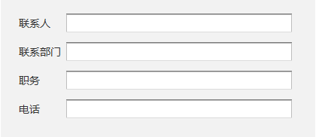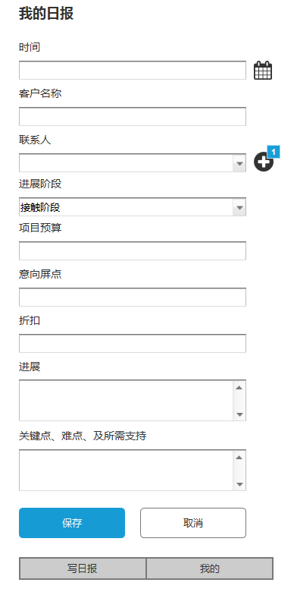

1. 领导查看拜访日志，并可以填写“总经理意见”
2. 管理人员查看报表，报表周期默认本周，并可以导出选定时间内报表，同时可根据客户，业务员，部门等信息筛选

|  |  |  |  |  |  |
| --- | --- | --- | --- | --- | --- |
| **客户** | **业务员** | **阶段** | **进展** | **存在问题** | **建议** |
| 客户A | 业务员A | （此处显示最近一条，可以展开更多） | （此处显示最近一条，可以展开更多） | （此处显示最近一条，可以展开更多） | （此处显示最近一条，可以展开更多） |
| 客户A | 业务员B | （此处显示最近一条，可以展开更多） | （此处显示最近一条，可以展开更多） | （此处显示最近一条，可以展开更多） | （此处显示最近一条，可以展开更多） |

原型如下：

